

CEBA N° 2089 “MICAELA BASTIDAS”
CICLO – INICIAL – INTERMEDIO – AVANZADO
UGEL N° 02 – RÍMAC – INDEPENDENCIA – SMP - LO

EXPERIENCIA DE APRENDIZAJE 21

“Determinamos cantidades empleando operaciones con expresiones fraccionarias”

Área Matemática |  | Duración: Del 7 al 11 de Setiembre
Ciclo Avanzado | 1° grado |  | Unidad I

Competencia | Capacidad | Desempeño
Resuelve problemas de cantidad. | Usa estrategias y procedimientos de estimación y cálculo. | Selecciona y emplea estrategias y procedimientos para resolver problemas con números fraccionarios.

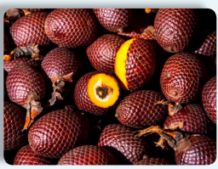
- El Servicio Nacional Forestal y de Fauna Silvestre (SERFOR) implementó el proyecto “Mejora de ingreso y del empleo de las familias productoras de aguaje de Loreto”, los beneficiarios son 180 productores de las comunidades del Bajo Marañón: 20 de enero, San José de Parinari, Santa Rosa de Lagarto, San Roque y Roca Fuerte.
Heber es un estudiante del primer grado de EBA, quien ha tenido acceso a la data sobre la cantidad de productores beneficiados por cada comunidad.
- Representa gráficamente y calcula:
  - Un sexto son productores de la comunidad 20 de enero.

  - Dos décimos del total pertenecen a la comunidad Santa Rosa de Lagarto.

FRACCIÓN
Para generalizar la definición de fracción reemplazamos los números por letras. Llamaremos “a” y “b” a los números que forman la fracción.

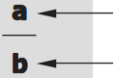
Es el numerador e indica el número de partes que se toman de la unidad.
Es el denominador e indica el número de partes iguales en que se
divide la unidad.

Es una división de dos números enteros y consta de dos partes:
6 El numerador representa la cantidad de partes que se han tomado de la unidad.
7 El denominador (7) indica la cantidad de partes en que se divide la unidad.
Generalizando:

Una fracción la forma a donde a y b son números enteros y b = o a es el numerador y b es el denominador de la fracción.
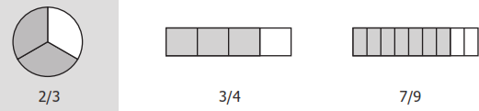
Lectura de fracciones:

• | 1/2 | -> | se lee “un medio”
• | 1/3 | -> | se lee “un tercio”
• | 3/4 | -> | se lee “tres cuartos”
• | 2/5 | -> | se lee “dos quintos”
• | 5/6 | -> | se lee “cinco sextos”
• | 1/10 | -> | se lee “un décimo”
• | 3/100 | -> | se lee “tres centésimos”
• | 7/1 000 | -> | se lee “siete milésimos”
• | 7/15 | -> | se lee “siete quinceavos”

ADICIÓN DE FRACCIONES
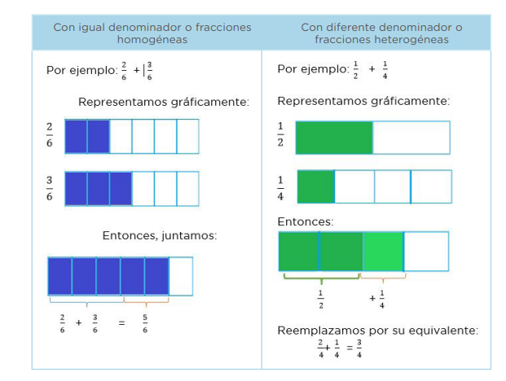
ADICIÓN CON DIFERENTE DENOMINADOR
Para efectuar la suma o adición de fracciones es necesario reducirlas antes, luego se puede aplicar el método del mínimo común múltiplo o la regla de productos cruzados.

A. Método del mínimo común múltiplo.
• Hallamos el m.c.m de los denominadores y lo escribimos como denominador del resultado.
• Para hallar el numerador dividimos el m.c.m. entre cada denominador y luego se multiplica por el respectivo numerador.
• Finalmente se suma en el numerador.
Ejemplo:

B. Regla de productos cruzados.
Esta es una regla práctica, recomendable para sumar dos fracciones de términos pequeños.
Ejemplo:

TAREA
- Empleando la regla de productos cruzados, efectuar las siguientes adiciones:

+ | 3  4 | 1  2 | 1  7 | 2  3
1
3
1
5

2. Franco dice que en un día puede pintar la tercera parte de un muro de seguridad de una empresa; mientras que Manuel nos comenta que él puede pintar en un día las cuatro quintas partes del muro.
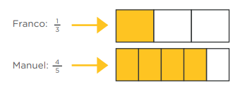
¿Quién avanzo más?

¿Cuáto pientan los 2 juntos?

